基于运动学Lyapunov的轮式移动机器人姿态稳定控制器

**文章信息：**

2019年6月3日收到

以修订版收到2019年8月17日

接受的2019年8月20日在线可用2019年8月30日

**关键字：**

移动机器人、差动轮式机器人、姿势稳定、机器人运动学

**摘要：**

本文提出了两种非平稳运动学控制策略，用于差分驱动轮式移动机器人的姿态稳定。所开发的方法基于运动坐标转换和类Lyapunov稳定性技术。提出的控制定律可以渐进地将系统稳定在所需目标上，并提供两种不同的操作方法。此外，将所建议算法的响应与最近的研究进行了比较。接下来，修改控制规则以解决机器人避开障碍物时所需姿势的避障问题。获得的仿真结果和实验测试证明了所提出技术的有效性。

2019ElsevierLtd.保留所有权利

## 1.介绍

由于轮式车辆在工业，运输和安全等人类生活中的今天应用，可以预见轮式移动机器人（WMR）的广泛使用的未来。在过去的二十年中，这种远见吸引了许多研究和投资来应对WMR的挑战[1,2]，WMR的运动控制领域中的主要问题可分为三大类：轨迹跟踪，路径跟踪和点稳定是所有类型的WMR都应考虑的常见问题，例如差动驱动机器人，类似汽车的机器人和拖挂车[3,4]。

在点或姿势（方向和位置）调节问题中，在没有障碍物的情况下，目标是从初始姿势开始将机器人移动到所需的位置。考虑到机器人车轮的完美滚动条件，对WMR的运动产生了特殊限制，将其归类为典型的非完整系统。这种限制使WMR在点稳定问题具有挑战性，因为无法创建可微分甚至连续的纯状态反馈控制将机器人稳定在所需目标上[5]。

在许多研究中，实现控制律的第一步是坐标或系统状态的转换，该转换主要用于使达到控制律的过程变得容易和可能，链接形式是转换系统输入和状态的众所周知的方法之一。这种方法在类似汽车的机器人和拖挂车的情况下也是有效的，已经提出了不同的反馈策略来稳定链形式的非完整系统[6-9]；转换的另一种常见形式包括将运动或动态坐标从笛卡尔坐标更改为极坐标，利用这种转换可以修改系统的响应并产生最佳结果[10-13]，但是在某些情况下，创建的控制定律具有奇异性[13]。

在当前的研究中，将提出笛卡尔坐标系的变换。该变换将所需姿势的位置和方向引入到附加到机器人的坐标中，这种转换先前已用于WMR的轨迹跟踪问题[14]，[15]，[16]，[17]。在先前的研究中，坐标转换后，已采用各种方法来获得适当的控制律，时变稳定[18]，[19]，混合稳定[9]和不连续时不变稳定[20]是应用于系统的三种主要策略。但是，大多数先前的研究都缺乏同时实现的简单性和良好的性能，这促使作者寻求新的方法，为了解决这个问题，本研究开发了一种新颖的下界函数和Barbalat引理。

为了检验本文提出的方法的能力，选择了两项工作。其中之一是有限时间控制规则，该规则已在参考资料中提出。[21]。它的控制规律有两个层次。在第一阶段中，位置误差和方向误差中的一个应消失，而在第二阶段中，另一个误差应被消除。因此，这样的两阶段算法导致行进路径偏离其最优性条件，并且在切换时间中也出现不连续性。参考文献中也可以找到类似的有限时间控制器。[22]。选择用于比较的第二种算法是基于Ref.1中的工作。[23]。在参考文献中[23]，矢量场定向反馈控制被设计用于点稳定。所提到的用于点稳定问题的方法的生产路径接近最佳。但是，控制律很复杂。另一方面，反馈控制法则已发表在参考文献中。[13]。尽管它具有良好的性能，但其控制规则在原点上不连续。另外，一些论文提出了用于差动驱动机器人的点稳定和跟踪控制的混合控制器或统一框架[24]，[25]。参考[24]提出了一种基于点向角最小化方法和参考文献的控制策略。[25]应用反推技术和神经动力学的集成。参考文献中还对拖拉机-拖车轮式移动机器人的点稳定问题进行了研究[26]。然而，所提出的两级控制器不能通过单次操纵来获得期望的姿势。

在本文中，我们解决了在直角坐标系中涉及几何变换的WMR的姿态稳定问题。主要目标是实现两个独立的控制规则，从而使机器人能够从给定的初始位置移动到最终的所需姿势，包括特定的位置和方向。每个稳定化都有两个解决方案，这为我们开发的解决方案提供了更多的自由。在存在障碍物和机器人协作的情况下，似乎必须具有此特权。此外，简要说明了存在障碍物时控制器的功能。

本文的组织如下。在第2节中，介绍了机器人的模型；第3节包含获取两个控制律以稳定机器人的过程；第4节提供了数值模拟，并使用两种最新的点稳定方法比较了获得的结果；在第5节中，将计划进行两次实验，以评估实际中建议的控制律能力，避免障碍的问题在第6节中进行了说明；最后第7节总结了这项工作。

## 2.移动机器人模型

可以使用矢量定义位于2D平面上的移动机器人的位置和方向，该向量在笛卡尔坐标中具有三个参数，两个参数指定了机器人的位置，另一个参数定义了机器人的方向，在点稳定问题中，两组配置很重要。第一个是当前时刻车辆的实际姿态第二个是车辆的目标姿势控制器尝试将机器人带到该位置

从运动控制的角度来看，移动机器人具有两个控制输入分别为u和w，u是前进速度、w是移动机器人的角速度，在等式中用q表示，如下:



这些运动学输入与机器人致动轮的角速度有关，因为



其中，r是车轮的半径，2b是机器人驱动的车轮之间的距离（见图1），、分别是左右车轮的角速度，机器人的线速度和角速度可以完全控制车辆的运动。因此，有必要找出这两个控制输入与机器人在笛卡尔坐标系中的姿态变化之间的关系。这种关系影响了车辆的运动学[14]。可以通过等式中的雅可比矩阵J定义机器人的运动学。（3）如下。



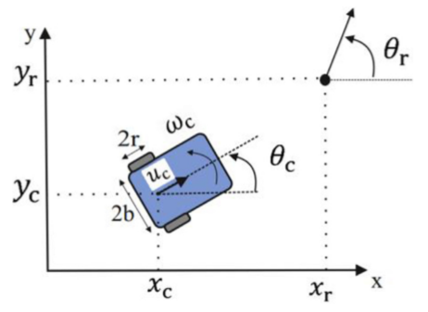

图1.差动驱动的移动机器人、目标姿势和当前姿势

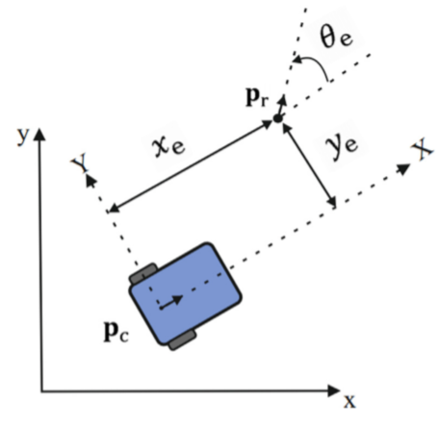

图2.机器人姿态误差坐标

车轮的纯滚动假设和防滑状态会影响车辆的运动学，并忽略机器人运动的一个自由度,该假设引起如下关系。



图1中使用的是与，是机器人的角速度和线速度，通过控制定律选择这两个输入，然后将它们输入到机器人。

现在可以定义一个错误姿态，它是目标坐标在目标坐标系中的描述，该坐标系中的原点为并且X轴的方向为，前面提到的控制输入，和试图最小化错误姿势并将机器人驱动到目标姿势。



误差的导数可以在等式中计算如下：



在下面的计算中，采用了（4）中的防滑关系，我们应该注意到、和都为零，因为、和是常数。





为了在下一部分中推导类似Lyapunov的函数，必须计算上述项。

## 3.控制规则的设计

在本节中，将开发控制律，并将研究机器人在所需配置下的稳定性证明。为此，将类似于Lyapunov的函数定义为：



上述函数的导数可以计算为：



考虑位置误差的动态变化。（7），（8）L可以写成



如果假设已定界，并且已将机器人的线速度选择为则类Lyapunov函数的导数为：





考虑到的事实因此可以得出和的界。

现在必须导出



假设该变量是一个非零且有界的变量，则得出，现在仅需要找到适当的角速度，该角速度应满足其边界约束，通常，机器人的方向是具有2pi个周期的周期变量，因此，可以在[0，2pi）间隔内限制此方向，而无需对整个问题进行任何更改，应当针对实际方向和所需方向进行此修改，这个想法来自于以下事实：在实验测试中，以（-pi，pi]域为界的Atan2函数用于评估机器人的方向，因此，可以轻松描述机器人的实际方向，在实践中以[0，2pi）间隔，下面的关系将机器人的方向映射到上述边界。

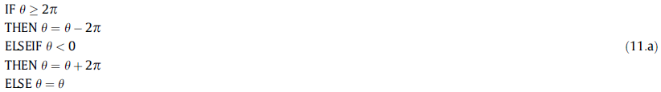

同样，这种转换也可以在参考资料中看到[23]，根据等式（5）和等式中的映射（11.a），方向误差限制在（-2pi,2pi）间隔内，由于方向误差与机器人的方向相同，是具有2pi个周期性的周期性变量，因此可以用[0，2pi）间隔来描述，此转换可以通过以下关系进行：



为了找到合适的角速度，在等式中定义了类似Lyapunov的函数（12.a），这是下界，并且配置错误在和范围内时，功能的下限是1。



前述函数的导数在等式中定义（12.b）：





考虑等式（7），（8），（9）和，Lyapunov-like函数的导数可以写成等式（12.c），



如果按如下方式选择角速度：





其中，则可以计算为等式14



这意味着并考虑到可能的跃迁，已在等式1中进行了解释（11.b），可以推论出其局限性如下：



结果，和是并有界，并且根据约束（11.a），也已约束已应用到的约束（11.b）。因此，对的有界约束已得到满足，因此基于等式（10.a），（10.b），（10.c），（10.d），（10.e），（10.f），可以得出结论，另外，对于选定的角速度可以获得以下约束。



因此，根据（9），（11.a），（11.b），（13），（15），只要从2pi变为零即可，结论是，绝对可以位于零附近，最后，如下选择控制输入，将机器人驱动到所需的配置。



现在将研究定向误差的可能跳跃及其对角速度的影响，考虑到等式中的变换（11.b）对于，期望对等式中的角速度有一个跳跃（17）替换为时，将出现最大跳转，这两种情况下的角速度值可以通过以下方式获得：



假设在重置实例中，的值保持不变，跳跃的最大值将从这两个速度之间的差（17），（18.a）获得，如下所示。



值得一提的是所描述的等式中的不连续性（18.a），（18.b），（19）是通用的，这很可能取决于所选增益的值（即）和机器人的初始状态，结果基于上述因素，该跳跃可能在某些情况下发生，或者在其他情况下可能不发生。此外，该跳跃理论上是由Brocket的条件引起的，因此，控制器（17）是非平稳的反馈控制律。但是可以通过根据电动机的特性选择适当的值来控制发生的跳跃的值,导致姿势稳定的另一组控制输入如下：



为了证明该控制器的稳定性，可以遵循等式中给出的类似步骤（10.a）至式（11.a）。在本节中，方向误差已映射到间隔，可以通过采用以下关系来完成此转换：



考虑到和，可以将新的类似Lyapunov的函数视为：



选择控制输入（20）使P为非正值，这个事实可以显示为



因此，类似Lyapunov-like函数P可以限制在以下域中。



通过采用为前一个控制器提供的类似参数，可以推论得出并收敛到零，根据等式（20），可以为角速度引入以下约束。



因此，考虑等式（9），（20），（20），（23.a），只要都从-2pi至零开始，因此，可以位于零附近。

将建议的控制规律与先前的研究进行比较，可以得出两个重要的结论，首先，建议的类Lyapunov函数的使用明显简化了步骤，应该通过这些步骤来获得控制律，并显着降低了复杂性，这在其他工作中可以找到，另一个优点是存在两种将机器人驱动到所需姿势的独立解决方案，在下一部分的实际实验和数值模拟中，该主题将清晰可见。此外，根据（16），（19）中控制输入的角速度，我们发现角速度之一始终为顺时针方向，而另一个始终为逆时针方向。换句话说，采用控制器（17）使机器人逆时针趋向于目标姿势，另一方面，控制器（20）将机器人顺时针驱动至所需姿势。因此，机器人会在每个控制器中移动一条单独的路径并到达目标姿势。

## 4.数值模拟

为了检查提出的控制规律，首先通过控制方法（16），（19）测试具有不同初始姿势和最终姿势的仿真。此后，将提出的两种最近点的稳定方法[21][23]与我们在三种不同情况下的工作进行了比较，并详细说明了结果，在第一种情况下，我们采用了两种控制律，以将机器人从的初始位置和方向驱动到的最终状态。在第一个仿真中，我们仅仅关注我们的方法，并研究它们在点稳定问题中的能力，结果包括机器人的行进路径，角速度和线速度以及路径上机器人位置和方向的误差，对于所有计算机模拟，采样时间也设置为0.01μs，对于两个控制器，这些结果示于图3，图4，图5，图6，图7，图8，为了清楚地说明机器人的路径和方向，分别描绘了每个控制器的机器人行进路径，表1中列出了控制器的系数，应该注意的是，在本节中对所有控制器（包括建议的控制器或其他控制器）进行的所有仿真中，都应根据试验和误差选择相关的控制器增益方法，为此，控制器增益随机变化，并获得了相关的仿真结果。此后，基于行进距离短和控制工作量低的特点，选择了每个控制器的增益，这些增益可带来良好的性能，并报告为每个控制器的最终收益，控制效果将在后面的公式中定义(25)。

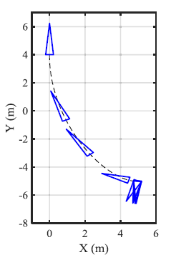

图3.机器人的路径控制器(17)、机器人用三角形描绘

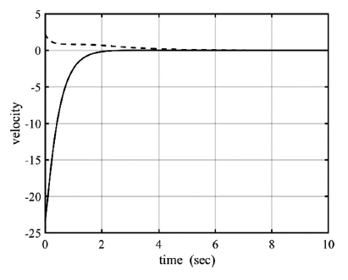

图4.控制器的控制信号(17)

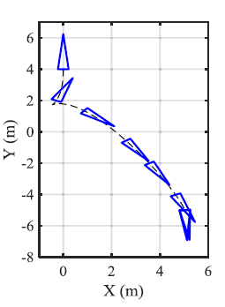

图6.机器人的路径控制器(20)、机器人用三角形描绘

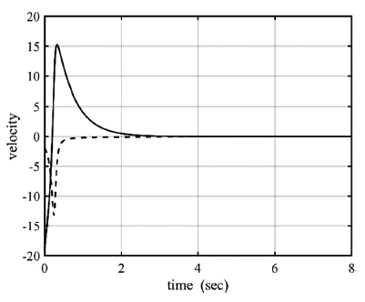

图7.控制器（20）的控制信号

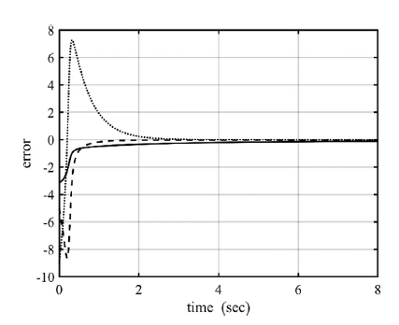

图8.控制器（20）的稳定误差

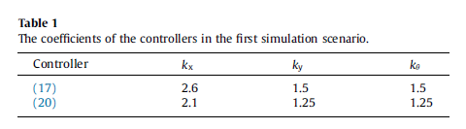

从图中可以看出，由于我们对控制器的期望，两个控制器的存在提供了两种截然不同的操作可供选择，这个事实在某些情况下很重要，例如存在障碍物和协作移动机器人。

从结果中可以得出的另一结论是，在控制器（20）中，在接近目标姿势期间，机器人总是顺时针旋转，而在另一个控制器（17）中，机器人逆时针旋转。因此，（17）中的角速度为正，而（20）中的角速度为负，有关机器人在特殊情况下（例如对象运输）的行为的信息可能很有用。（17）中的速度变化比（20）中的速度变化更平稳，因此较低的力作用在机器人的平台上。

在下面的数值模拟中，计划了三个比较案例，以评估当前提出的控制规律和参考文献中的控制规律的性能[21]，[23]，在参考文献中[23]，提出了一种矢量场定向反馈控制（VFO），用于轨迹跟踪和点稳定问题。VFO控制器是沿最佳路径行驶，但是控制法仅提出了一种独特的解决方案。在参考文献中[21]，建议使用有限时间（FT）控制器，它的主要弱点是机器人进入90°方向的奇异性和切换时的不稳定性。

为了比较各种方法，考虑了三种措施，包括（25）中定义的控制力度，沿路径的行进距离和操作时间。



在第一个比较案例中，我们在点稳定场景中采用了四个控制器，这在参考文献2中进行了规划[23]，在这种情况下，机器人应该准备从的初始位置移动到的最终位置，VFO控制器的系数[23]与本文中选择的系数相同，并列在表2的第一行中，FT控制器的系数[21]是通过反复试验得出的，并进行了报告，在表3的第一行中控制器（19），（16）的系数也列在表4中。在比较例I中，以笛卡尔坐标和控制算法的角速度和线速度表示机器人的行进路径如下：图9，图10，图11，图12，图13，图14，计算出性能指标，并将其示于表5中，在等式中（18.a），（18.b），（19）在比较例I中已针对控制器（17）发生过，发生跳动的时刻在图12中已放大。

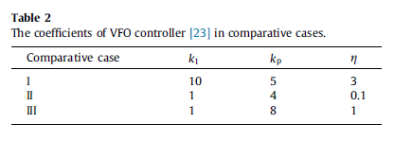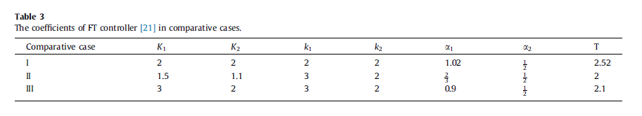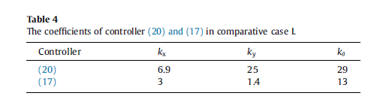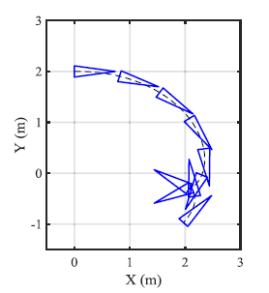

图9.机器人的路径控制器(20)比较例I、机器人用三角形表示

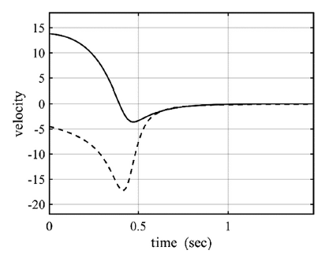

图10.比较例I中的控制器（20）的控制信号

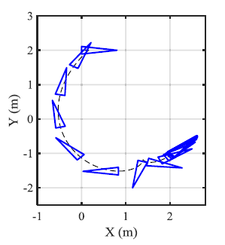

图11.机器人的路径控制器(17)比较案例I、机器人用三角形表示

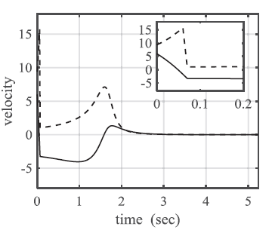

图12.比较例I中的控制器（17）的控制信号

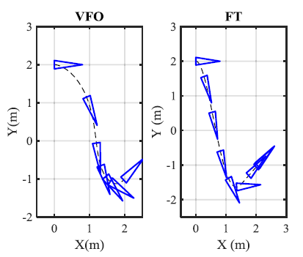

图13.比较例I中的机器人路径、用三角形表示机器人

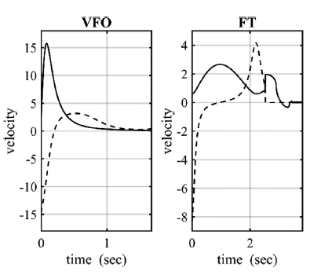

图14.比较例I中的控制信号

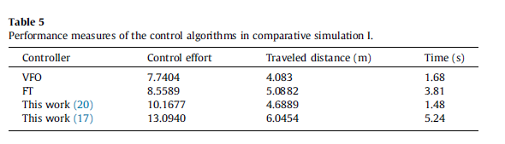

结果表明，VFO和FT控制器具有相似的行为，获得的值表明，与VFO和FT相比，本文的两个控制器都需要更多的控制工作，并且移动距离更长。在此仿真中，VFO控制器具有最佳性能，在控制器中，控制器（20）以较少的时间进行该操作，尽管有更多的控制工作量和行进距离，但本文中所提出的控制器的简单性和额外的自由度证明了使用它们的合理性，考虑在第一比较模拟中机器人想要停在上述位置并且树篱位于所考虑的期望姿势的下方的条件。在这种情况下，VFO和FT控制器将失去执行任务的能力，我们控制器的二分法有助于解决此问题，在此特定条件下，我们可以使用控制器（20）。

在第二个比较模拟中，在方案中检查了四种方法，这些方案是在参考资料中设计的[21]，在这种情况下，机器人被编程为从初始移动到原点，控制器的系数及其性能指标显示在表2，表3，表6，表7中，结果还分别在图15，图16，图17，图18，图19，图19，20

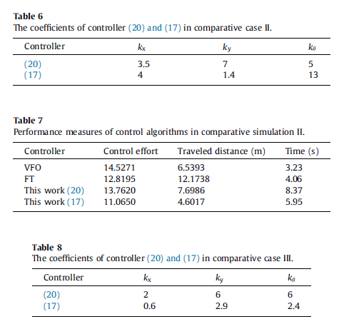

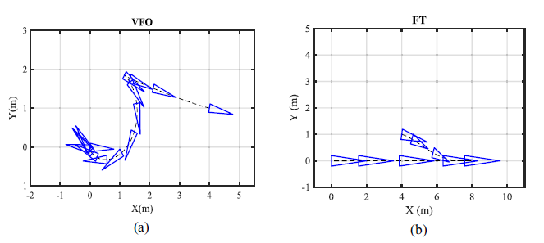

图15.比较例II中的机器人路径、机器人用三角形描绘

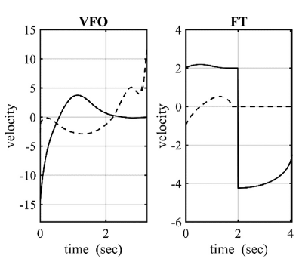

图16.比较例II中的控制信号

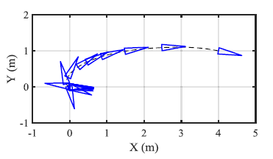

图17.机器人的路径控制器(17)比较案例二、机器人用三角形描绘

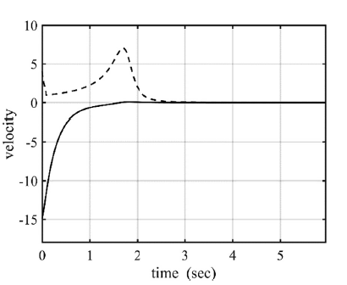

图18.比较例II中的控制器(17)的控制信号

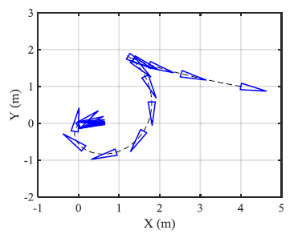

图19.机器人的路径控制器(20)比较案例二、机器人用三角形描绘

在第二比较例中，控制器的性能证实了控制器（17）的优越性，特别是在诸如行进路径量和控制力之类的措施中，尽管控制力彼此接近，实际上，控制器（17）的性能实际上接近最佳。VFO控制器在最短的时间内完成了此仿真，但是消耗了更多的能量。机器人在切换时间内线速度的不连续性是FT控制器的一个关键点，FT控制器收敛到原点的两步性质也扩展了其行进路径。

在上一个比较模拟中，我们希望将机器人驱动到的最终姿势，这种情况也称为平行停车，在这种情况下，仅计算性能指标并在表9中进行报告，控制器的系数在表2，表3，表8中列出。

第三次仿真的性能指标代表了本文所建议的控制器相对于VFO和FT控制器的卓越表现，VFO控制器的时间最短，控制器（20）的行驶距离和控制力最小。然而，控制器（17）的前述度量具有与控制器（20）的度量接近的值。

## 5.实验

在本节中，我们将控制器应用于差动驱动的机器人，以在实践中证明所提出算法的有效性（见图25），表10中说明了机器人的基本参数，机器人的主动轮由两个24V直流电动机驱动，送入机器人的控制信号是左右车轮的角速度，这些输入与机器人的线性和角速度之间存在关系，如前面在等式中所述（2）机器人的位置和方向是通过使用android手机和IPWebcam应用程序的摄像头获得的，手机位于测试站点的顶部，MATLAB软件的图像处理工具箱用于分析获取的图片，这些图片通过手机发送到主机，测试区域是瓷砖表面上的矩形区域，在实验测试期间，采样时间约为0.1秒。

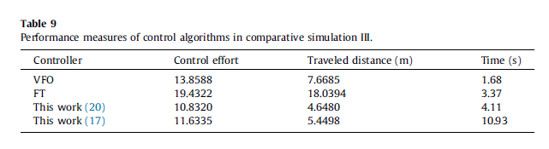

在轮式车辆领域中，平行停车是一个实际问题，因此，选择这种具有挑战性的动作来评估所提出的控制器的能力，初始条件从开始，目标姿势为。控制器的系数报告在表11中，结果包括机器人的行进路径以及机器人左右轮的角速度，如图21，图22，图23，图24。

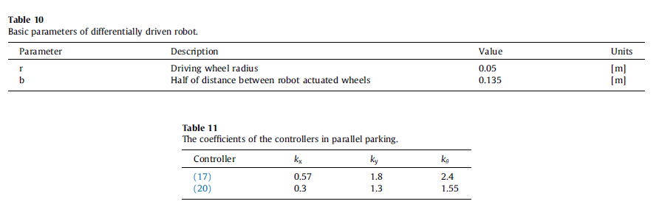

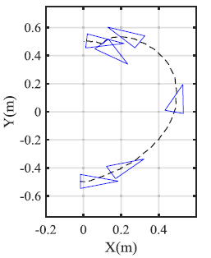

图21.平行停车时的车辆路径、使用控制器(17)

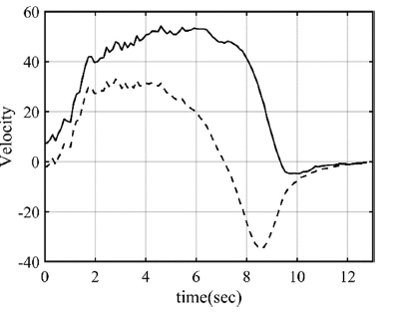

图22.并行停车中控制器(17)的控制信号

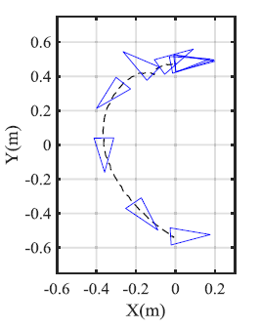

图23.平行停车时的车辆路径使用控制器(20)

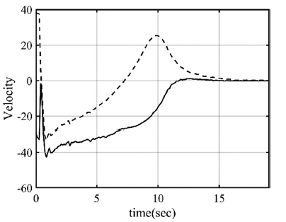

图24.并行停车中控制器(20)的控制信号

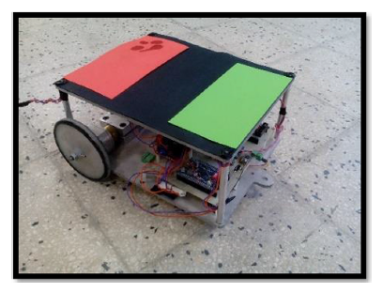

图25.差动驱动机器人

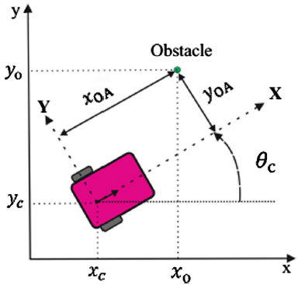

图26.障碍物在局部坐标中的表示

如图所示，控制器（17）的路径完全位于笛卡尔坐标的右平面上，并且在实验过程中，机器人始终沿逆时针方向旋转，因此，右轮的角速度始终大于左轮的角速度，但是控制器（20）的路径位于笛卡尔坐标的左平面上，并且机器人在实验过程中始终沿顺时针方向旋转，因此，左轮的角速度始终大于右轮的角速度。因此，根据要求和条件，可以选择每个控制器，例如，考虑一种情况，在这种情况下，我们存在一些限制，无法阻止机器人在左右平面之一中行驶，控制器的双重性使其在并行停车中可以实现这一任务。

## 6.避障稳定

在当前部分中，针对控制器（20）简要说明了所建议的方法在存在障碍物的情况下的应用，为避免障碍物，应在控制器上进行一些修改，对于控制器（17）可以考虑类似的修改。

所提出的控制器的简单结构使其在实际环境中存在障碍物时具有能力，根据等式（20），控制器分为两部分，控制器的命令之一是机器人的线速度，通过此输入，控制器将尝试减小机器人实际位置和期望位置之间的纵向距离，这在机器人的局部坐标系中进行了描述（参见图2）。如果具有正值，则相应的线速度也为正，该线速度使机器人靠近所需位置，另一方面，如果具有负值，则线速度为负，并且该速度也会变小。

如果控制器反之亦然，则机器人将离开所需位置，这意味着如果具有正值，则控制器将其视为线速度，显然，线速度具有负值，并且该速度越来越大，可以执行此方案以避开障碍物，因此如果将机器人的实际位置和符号相反的点之间的纵向距离作为其线速度反馈给机器人，则机器人将远离该点。



假设在任务空间中在直角坐标系中的位置处有一个障碍物（见图26），因此在第一步中，障碍物的位置应在附有机器人的局部坐标系中描述为等式26，

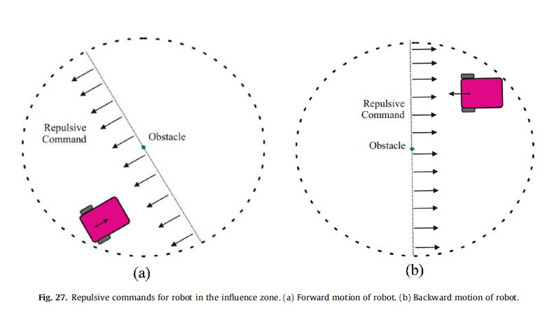

图27.在影响区对机器人的排斥命令(a)机器人的向前运动、(b)机器人向后运动



为了不改变稳定的一般规则，我们将每个障碍物周围的圆形区域视为其影响区域，这会影响控制规则，实际上，如果机器人进入该区域，则控制律将从（20）更改为（27）应该提到的是，期望的姿势应该在所有障碍物的影响范围之外，通过这个假设，证明控制律的稳定性是有效的，因为如果机器人进入障碍物的影响区域，则新控制器将其推入走向影响区然后，主控制器将机器人驱动到不受影响的所需姿势区域。要指出的是，在影响区之外，控制规则与以前相同，因为提出了该方法是直观的，因此通过以下方式显示了上述避障算法的有效性计算机模拟，类似于参考文献中所做的 [28,29]描述了修改后的控制方法的效果值得一提的是，根据障碍物尺寸选择每个障碍物的影响半径以及机器人的性能，选择第4节中最后一个比较案例中的条件以检验上述方法的能力，机器人工作区中有两个静态障碍物，在每次仿真中，一个障碍物的位置是固定的，而另一个障碍物的位置是变化的，控制器的增益与表8相同，获得的结果表明了有效性提出的算法（参见图28），影响区域确定为半径为1（m）的圆，其参数设置为4，机器人始终沿顺时针方向旋转，绕过障碍物并朝所需目标前进。如图所示，排斥命令使机器人远离障碍物。机器人的固定旋转方向不允许它陷入循环，请注意，建议的算法也可以用于动态环境，其中包含移动障碍。

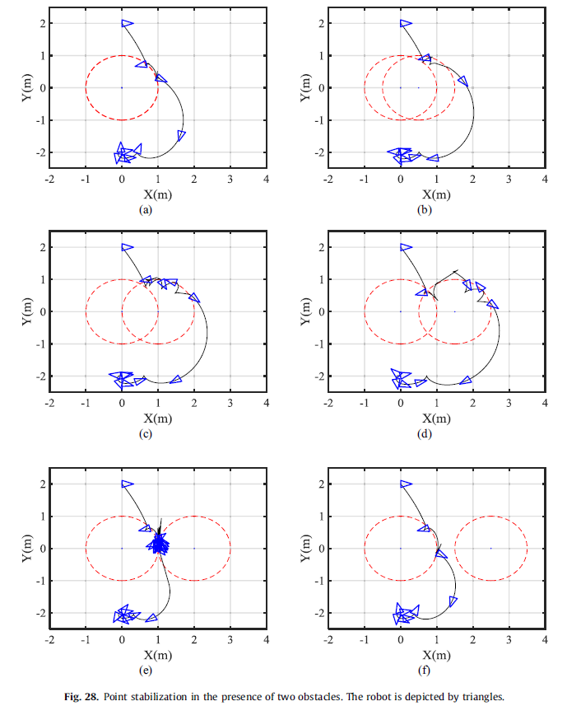

图28.存在两个障碍物时的点稳定、机器人用三角形描绘

## 7.结论

本文提出了两种控制策略，用于差分驱动轮式移动机器人的点稳定，获得的结果证明了所建议的新颖的下界函数和Barbalat引理的有效性，控制命令的双重性，两条独立路径的存在和良好的性能是控制的突出特点法律与以前的研究比较，所建议的两个控制器都没有任何奇异或限制在笛卡尔坐标系中。控制律的简单结构提供了建议的控制器可以廉价运行处理器，因为它们具有较低的计算负担，在以下情况下修改已制定的控制法规还引入了障碍，因此，所提出的方法具有在更现实的情况下工作的能力，未来这项工作包括在两个控制定律之间切换规则，以获得更优化的路径。